


Nota de prensa _Resultados Primer Trimestre 2026

Telefónica eleva sus ingresos hasta los 8.127 millones de euros en el primer trimestre y confirma sus objetivos financieros para 2026

- La ejecución del plan estratégico ‘Transform & Grow’ lleva a la compañía a obtener unos sólidos resultados en los tres primeros meses del ejercicio con crecimiento en los ingresos, mayor rentabilidad, inversión más eficiente y menos deuda.

- Las cifras del primer trimestre sitúan a la compañía en la senda de cumplir los objetivos financieros establecidos para el conjunto del ejercicio y permiten confirmar un dividendo de 0,15 euros por acción en efectivo para el año 2026, pagadero en junio de 2027.

- Telefónica España prolonga su fortaleza comercial con más de 16 millones de líneas de contrato móvil, sitúa el churn en mínimos históricos y acelera su crecimiento con un incremento interanual del 2% tanto en los ingresos como en el EBITDA ajustado.

- Telefónica Brasil impulsa su crecimiento con un aumento de los ingresos y del EBITDA ajustado del 7,4% y del 8,7%, respectivamente, y logra un récord de 117,5 millones de accesos.

- Telefónica Alemania, cuyos resultados se ven afectados por el impacto de la migración de clientes de 1&1, aumenta sus clientes móviles y mantiene el foco en lograr un crecimiento rentable y en impulsar los servicios de O2.

- En Reino Unido, VMO2 logra unos resultados que se sitúan en el camino de cumplir los objetivos financieros de 2026 y registra mejoras en el negocio fijo y móvil.

- El flujo de caja libre de las operaciones continuadas refleja la estacionalidad habitual del primer trimestre y se sitúa en los 333 millones de euros.

- El beneficio neto ajustado de las operaciones continuadas, que recoge el resultado recurrente de los negocios que consolidan en el Grupo, alcanza los 482 millones de euros en el primer trimestre.

- La deuda financiera neta del Grupo baja cerca de 1.500 millones de euros en el primer trimestre y cierra marzo en 25.342 millones de euros, un 6,3% menos que en el mismo periodo de 2025.

- El número total de accesos aumenta hasta los 297,9 millones, con un crecimiento interanual del 5,3% y con un incremento del 8,6% de los accesos en FTTH, y la cobertura 5G alcanza el 81% de la población en los mercados core.

- “Las cifras del primer trimestre reflejan una ejecución consistente y continua gracias a los sólidos fundamentos de los negocios, el adecuado nivel de inversión y la red diferencial y de alta calidad, junto con una excelente experiencia de cliente. Esto, combinado con nuestra disciplina financiera, ha reducido de forma significativa la deuda en el trimestre”, afirma el consejero delegado de Telefónica, Emilio Gayo.

Madrid, 14 de mayo de 2026. Telefónica ha presentado hoy los resultados del primer trimestre de 2026, periodo que ha estado protagonizado por el crecimiento de los ingresos, del EBITDA ajustado y del flujo de caja operativo ajustado después de arrendamientos (OpCFaL ajustado), por una intensa reducción de la deuda financiera neta y por una importante ganancia de accesos. Estos logros proceden de la ejecución del plan estratégico de la compañía, ‘Transform & Grow’, con el que el Grupo avanza en su transformación y en su propósito de convertirse en la mejor vía de acceso de los ciudadanos, las empresas y las administraciones a las tecnologías digitales.

Telefónica también ha continuado ejecutando en el primer trimestre de 2026 el proceso de desinversión en Hispanoamérica. En los tres primeros meses del ejercicio ha cerrado las salidas de Colombia y Chile y posteriormente, a comienzos de abril, ha firmado la venta de Telefónica México, que está sujeta a determinadas condiciones de cierre, entre las que se incluyen las autorizaciones regulatorias pertinentes.

En línea con los objetivos de 2026

Las sólidas cifras del primer trimestre del año sitúan a la compañía en la senda de cumplir los objetivos financieros establecidos para el conjunto del año. Estas metas, definidas en términos constantes, consisten en un crecimiento de los ingresos y del EBITDA ajustado del 1,5%-2,5% interanual, un aumento del OpCFaL ajustado por encima del 2% interanual, una ratio de inversión sobre ingresos de en torno al 12%, un flujo de caja libre de aproximadamente 3.000 millones de euros y una reducción del apalancamiento hacia el objetivo de 2028.

Además, los resultados del primer trimestre del ejercicio permiten confirmar el dividendo de 0,15 euros por acción en efectivo para 2026, pagadero en junio de 2027. En cuanto al segundo tramo del dividendo de 2025, de 0,15 euros en efectivo por acción y que ya fue aprobado por los accionistas en la Junta celebrada a finales de marzo, se abonará el próximo 18 de junio.

“Las cifras del primer trimestre reflejan una ejecución consistente y continua gracias a los sólidos fundamentos de los negocios, el adecuado nivel de inversión y la red diferencial y de alta calidad, junto con una excelente experiencia de cliente. Esto, combinado con nuestra disciplina financiera, ha reducido de forma significativa la deuda en el trimestre”, valora el consejero delegado de Telefónica, Emilio Gayo.

Más ingresos, más rentabilidad y menos deuda

En el primer trimestre de 2026, Telefónica ha generado unos ingresos de 8.127 millones de euros, con un crecimiento interanual del 0,8% en tipos de cambio constantes y del 0,4% en términos corrientes. Por segmentos, los ingresos procedentes del negocio residencial (B2C) han crecido interanualmente un 1,5% en tipos de cambio constantes, hasta los 4.808 millones de euros, y han representado un 59% del total; los correspondientes al negocio de empresas (B2B) han aumentado un 5,7% en tipos de cambio constantes, hasta los 1.932 millones de euros, un 24% del total; y los ingresos del negocio mayorista han caído un 7,4% en tipos de cambio constantes, hasta los 1.387 millones de euros, el 17% restante.

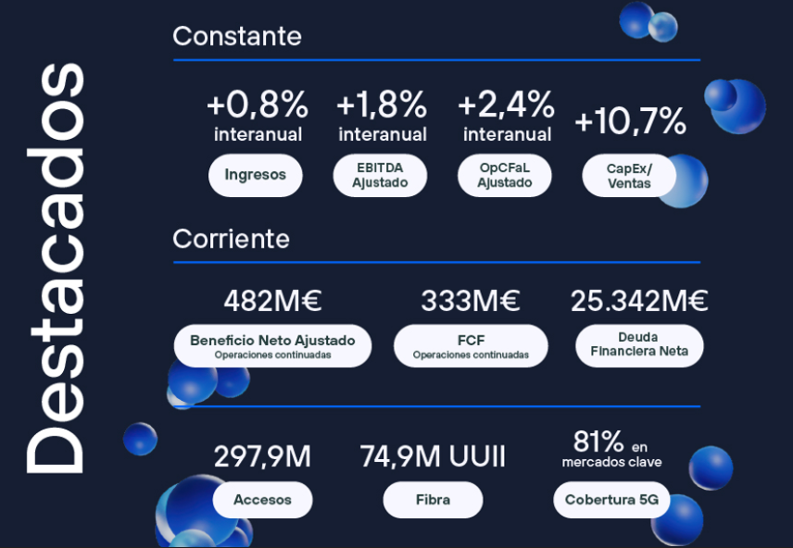

La rentabilidad del Grupo también ha crecido en el arranque de 2026, con un EBITDA ajustado que ha alcanzado los 2.836 millones de euros en el primer trimestre, un 1,8% más que en el mismo periodo del año anterior en términos constantes y un 1,3% más en términos corrientes. Por su parte, el flujo de caja operativo ajustado después de arrendamientos ha subido hasta los 1.375 millones de euros, un 2,4% más en términos constantes y un 1,6% más en términos corrientes.

El Grupo ha logrado un fuerte y consistente desempeño en sus cuatro mercados core en el arranque de 2026. Telefónica España ha acelerado su crecimiento con unos ingresos trimestrales de 3.233 millones de euros (+2%) y un EBITDA ajustado de 1.150 millones de euros (+2%). Estas cifras se han apoyado en un sólido momento operativo, con un ingreso medio por cliente (ARPU) que ha alcanzado los 91,5 euros y una tasa de abandono (churn) que ha bajado hasta el mínimo histórico del 0,7%. Además, la base de accesos con contrato móvil ha superado por primera vez los 16 millones y las líneas IoT han rebasado los 25 millones, con lo que ha cuadruplicado las cifras de marzo de 2025.

Telefónica Brasil ha reforzado su senda de crecimiento por encima de la inflación con unos ingresos y un EBITDA ajustado que han aumentado un 7,4% y un 8,7%, respectivamente, y ha registrado un récord de 117,5 millones de accesos, con la oferta convergente Vivo Total llegando hasta los 3,6 millones de accesos, un 33% más que hace un año.

Telefónica Alemania, que ha registrado caídas en los ingresos y el EBITDA ajustado por el efecto de la migración de clientes de 1&1, ha registrado una ganancia neta de contrato móvil de 48.000 y ha mantenido un churn de O2 en bajos niveles (1,1%) como consecuencia de una actividad comercial con enfoque en el crecimiento rentable y la calidad de red.

Y en Reino Unido, VMO2 ha realizado inversiones selectivas en la red para reforzar su propuesta de valor, en tanto que los resultados financieros están en línea de cumplir las previsiones de 2026.

La inversión del Grupo en el primer trimestre se ha situado en 866 millones de euros, un 1% menos que en el mismo periodo de 2025 en tipos de cambio constantes. Esta cifra ha conducido a una inversión sobre ingresos del 10,7%, dentro del objetivo fijado para el conjunto del año.

En el primer trimestre, el beneficio neto ajustado de las operaciones continuadas, que recoge el resultado recurrente de las operaciones que consolidan en el Grupo, ha alcanzado los 482 millones de euros.

El beneficio neto no ajustado de las operaciones continuadas se ha situado en los 386 millones de euros en los tres primeros meses del año. En el mismo periodo, el resultado neto de las operaciones discontinuadas ha reflejado unas pérdidas de 798 millones de euros derivadas, fundamentalmente, del impacto de las operaciones de venta realizadas en Chile, Colombia y México. Como consecuencia, el resultado neto del Grupo ha dado lugar a unas pérdidas de 411 millones de euros entre enero y marzo.

En el primer trimestre de 2026, y por el efecto de la estacionalidad habitual de comienzos de año, el flujo de caja libre de las operaciones continuadas se ha situado en los 333 millones de euros.

La deuda financiera neta se ha reducido en cerca de 1.500 millones de euros en el primer trimestre, hasta los 25.342 millones al cierre del primer trimestre, y la ratio de endeudamiento ha bajado hasta las 2,72 veces.

Crecimiento de accesos y liderazgo en infraestructuras

Telefónica ha terminado el primer trimestre del año con 297,9 millones de accesos, un 5,3% más que hace un año. Dentro de esta cifra, los accesos correspondientes a la fibra hasta el hogar han aumentado un 8,6%, hasta los 14 millones.

El Grupo ha mantenido su posición de liderazgo global en fibra, con un despliegue de 162,7 millones de unidades inmobiliarias pasadas con redes de banda ancha ultrarrápida (+1%), de las que 74,9 millones (+6%) corresponden a FTTH.

Además, Telefónica ofrece una cobertura 5G del 95% en España, del 98% en Alemania, del 70% en Brasil y del 87% en Reino Unido, para una media del 81% en sus cuatro mercados core.

Ajustado: asume perímetro constante y las plusvalías/minusvalías derivadas. No incluyen ajustes de reestructuración, deterioros ni impactos materiales no recurrentes.
Constante: asume tipos de cambio constantes (promedio del primer trimestre de 2025), considera un perímetro constante y excluye la contribución al crecimiento de Venezuela.

